Ústav archeologie
FPF Slezské univerzity v Opavě
Vás zve na přednášku
Mgr. Dominik Repka, PhD.
Katedra archeológie
Univerzita Konštantína Filozofa v Nitre

Výskum Oponického hradu na juhozápadnom Slovensku

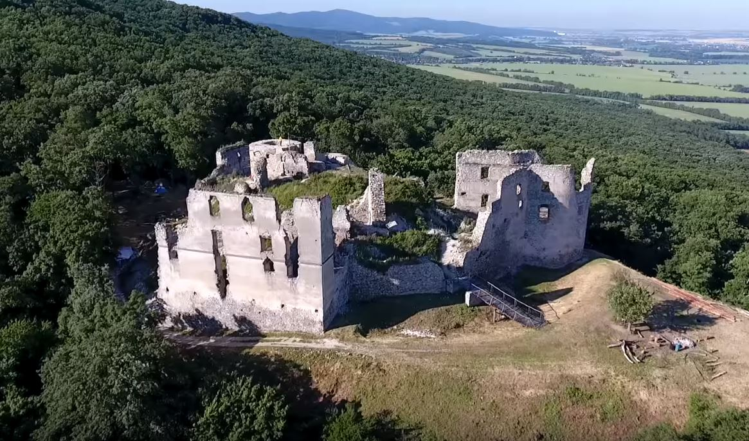
která se uskuteční dne 18.3.2020 od 14:45 – 18:00 hod. v místnosti M5 v budově na Masarykově třídě 37

Ústav archeologie
FPF Slezské univerzity v Opavě
Vás zve na přednášku
Mgr. Dominik Repka, PhD.
Katedra archeológie
Univerzita Konštantína Filozofa v Nitre

Pohrebné zvyklosti Keltov na základe výskumu pohrebísk z územia Slovenska
Funkcia keramických prídavkov v laténskych hroboch Interdisciplinárny výskum laténskeho sídliska v Bratislave-Devíne

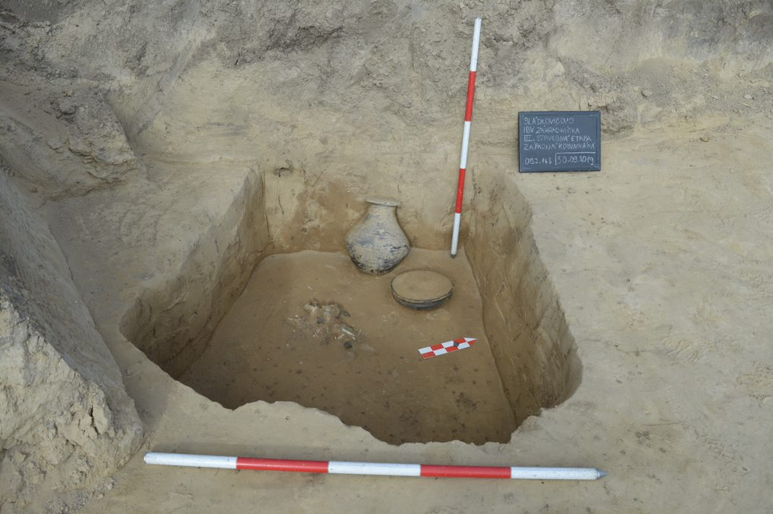která se uskuteční dne 18. 3.2020 od 14:45 – 18:00 v místnosti M5 v budově na Masarykově třídě 37

